今年来基金最高涨超100%，部分投资者为什么还亏？

**作者：二师父**

**微信公众号：二师父定投**

**ID:ershifudt88**

今年来基金最高涨超100%，这不是二师父信口开河，而是有图有真相。

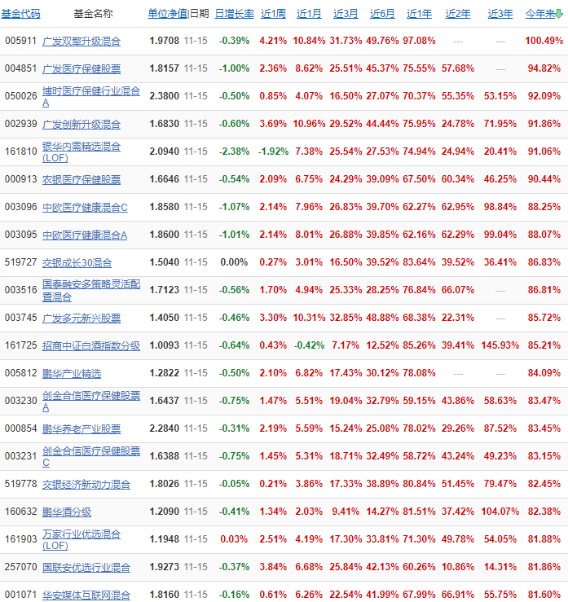

尽管今年来基金收益率如此之好，部分投资者仍旧亏损，这是为什么呢？

**1、新手死于追涨**

每次股市回撤到相对低位的时候，投资者情绪低迷以至于放弃投资不再关注账户，俗称卧倒装死；而每次股市上涨到相对高位甚至极度高估的时候，投资者情绪高涨，自我膨胀，不断加仓。

那些从未接触过股市投资的人往往会在新一轮小牛市到来的时候开始入场，一进入就买到了高估的基金。比如，现在开始买表中医药基金的朋友就是十足的新手。

这些投资者往往不知道股市赚钱原理，不知道基金估值，只想着趁机捞一笔。

凡此心态进入股市的朋友，凡是想要大赚特赚的朋友，最终都是被股市收割。

**勿追高，追高吃面，默念三遍。**

**2、买入标的不对**

**选择比努力重要，今年行情好的基金主要集中在消费、医药、科技、信息等板块。如果选择了这些行业指数基金进行投资收益率会不错。**

而选择了环保、传媒、基建、煤炭等行业指数基金的收益率就非常差。

从劣质基金和优质基金对比看，持仓股票盈利好的基金长期涨幅好。二师父估值表里面的宽基指数和行业指数都具有这样的特性。

**3、并没有选择定投**

定投无法让投资者暴富，但是安全简单。

举个例子，假设从19年4月份入场坚持低估定投银行指数的朋友，到现在是浮盈的；假设从19年4月份一次追高买入银行指数的朋友，到现在是浮亏的。

如果不知道股市是涨是跌，如果无法精准预测股市底部，直接定投指数基金是普通投资者最好的选择，无脑定投也可以实现年化10%左右的收益率。

先战而后求胜，先胜而后求大胜。不要总想着入市就找到一只翻倍的指数基金，这样很容易入坑。

**正确的姿势是先通过指数基金定投入股市之门，摆脱投资亏损的常态取得基本的胜利，然后再进一步学习多策略的基金定投或者股票投资实现更高的收益率。**

饭需要一口一口吃，路需要一步一步走。2900点以下坚持定投积累，为自己的未来积累可靠的资产。

**你流的汗水不会欺骗你，你养的好基不会离你而去。多流汗，多养基，这才是你闲庭信步的资本，其他的都是浮云。**